科技开创蓝海 专业成就卓越
microsoft


蓝海卓越 NatShell
医院WIFI覆盖认证方案

目 录

一、 项目情况 3
二、 项目需求 3
三、 解决方案 4
方案特点 4
方案设计原则 4
拓扑图 6
方案说明 6
方案特点 7
四、 自注册示意图 9
五、 产品介绍 10
认证网关产品功能描述 10
统一认证平台产品简介 11

医院宿舍WIFI覆盖认证计费方案

项目情况
- 医院宿舍网络，需要对无线上网用户进行认证
- 医院共计划5000个并发用户同时在线，包括内部员工和外来人员

项目需求
- 对无线网络上网用户进行PORTAL认证上网。
- 内部用户进行无线上网需要弹出PORTAL页面，输入帐号密码上网。
- 所有的上网人员，通过PORTAL页面，进行自动注册，并通过支付宝和微信交费上网。
- 注册上网只需认证一次，以后则采用MAC无感知方式进行认证，在帐号有效期内，无需再次弹出PORTAL页面进行认证。直到帐号失效或是更换过终端。
- 所有的开户、注册、收费，均由用户自助完成，无需人工干预。
- PORTAL页面支持任意定制内容。
- 人员走动需要实现无线认证的漫游或者MAC无感知，考虑用户上网体验；
- 需要绑定用户MAC地址，一个帐号只允许一个或两个MAC地址上网；
- 限制上网终端数量，一个账户只允许一个终端同时使用；
- 运营采用包天或包月的计费方式，需要可以自定义套餐；

解决方案
蓝海卓越针对目前医院在无线网络覆盖及认证计费的需求，推出适合医院的无线覆盖及认证计费解决方案

方案特点
- 支持多种认证方式，包括PORTAL页面认证，短信认证，APP认证等；
- 可以对认证页面、认证成功页面进行高度定制，支持多种网页设计语言，以实现对认证页面自由设计的需求；满足不同的医院项目上的个性化页面需求；
- 方便管理，能够实现对接入无线网络中的用户进行上网时间、上传下载速度及认证有效期等方面控制管理；
- 部署方便，维护简单，同时对整体设备需要易操作易管理，维护简单；将来增加覆盖范围和用户数量能够方便的进行扩展升级。
- 所有的用户开户、交费、上网、续费，全由用户在终端自注册完成，无需人员干预，降低人工管理成本。

方案设计原则
蓝海卓越基于多年的产品运营经验及对无线认证网络运营需求的深刻理解，针对医院无线认证需求并结合现有产品推出“蓝海卓越医院无线认证计费解决方案”，从打造可管理、可运营的无线认证网络角度出发，致力于为客户建设一个高效可靠、运营成本低的商用无线认证网络，使无线网络部署轻松、可靠、高效。根据用户需求及用户网络特点，蓝海卓越提供的方案设计遵循以下原则：
1、高可靠性，无线网络运行的稳定可靠是接入认证系统正常运行的关键保证，在网络设计中选用高可靠性网络产品，合理设计网络架构，适合7×24不间断运行；
2、技术先进性和实用性，在保证满足无线接入认证的同时，又要体现出接入认证系统的先进性，充分考虑到系统应用现状和未来发展趋势，能够方便的对功能进行扩展；
3、标准开放性，支持国际上通用标准的网络协议、支持中国移动WLAN业务Portal协议规范，有利于保证与其它网络及设备之间的平滑连接互通，以及将来网络的扩展；
4、灵活性及可扩展性，根据未来业务的增长和变化，网络及设备可以平滑地扩容和升级，并在扩容和升级过程中最大程度的减少对网络架构和现有设备的更换调整；
5、可管理性，对网络状况实行集中监测、分析，具有对接入用户、设备、网络、流量等进行统计分析和管理的功能。

拓扑图

方案说明
- 认证平台采用本地或云端部署，云端采用腾讯云或阿里云方式部署。
- 管理员在任意位置可以进行管理，可以设定不同的套餐供用户自行选择。
- 医院上网采用外网多条ADSL或专线接入，使用认证网关接入。（如果有防火墙，则认证网关接在防火墙下）
- 认证网关完成外网接入、NAT、防火墙、负载均衡、PORTAL重定向、带宽限制、防私接等功能。
- 医院上网用户采用手机上网，弹出PORTAL页面，引导用户完成用户短信验证，即可上网。
- 认证平台与认证网关或是AC控制器对接，实现用户PORTAL认证功能。
- 每个用户自动注册的帐号，有时长限制，如三天，在有效时长内，用户可以实现MAC无感知认证上网，超过有效时长后，用户会自动弹出PORTAL页面，重新注册。

方案特点
- 无线接入认证
所有具备无线功能的移动终端均可以方便的接入到无线网络中，当发起上网访问请求后会被重定向到Portal认证页面；
- 即插即用
所有的设备，只需配置完成，直接接入网络中，就可以使用，极大节省工作量；
- 不同的场合，采用不同的方案
根据不同的场景，可以采用认证平台+认证网关，或是认证平台+AC等不同的方案，满足不同场景的网络部署需求；
- 多种设备可选
单频、双频、802.11N、802.11AC、室内覆盖型、室外覆盖型、基站型，多种AP和AC设备可选；
所有AP，均可以进行集中管理，并且可以实现远程访问；
- 多级权限，差异化运营
不同的区域，可以设定不同的管理员权限，不仅可以实现分级，而且可以为每个管理员管理的设备配置不同的SSID等参数，真正实现差异化运营；
- 云端部署平台，方便维护
可采用平台云端部署，使用或维护均极为方便，极大减少人力成本；
- 认证页面定制
认证页面/认证成功页面均可以按照自己的要求进行定制设计，支持任意网页设计语言，达到良好的页面展示效果；在认证页面和认证成功页面可以自由设计承载内容信息；
- 页面跳转
当用户完成手机短信认证后，自动跳转至企业官网或其他指定网址；
- 手机短信注册
上网人员通过手机短信自助开户，省去了人工开户的成本；
- 微信注册
上网人员通过微信小程序自动开户，省去了人工开户的成本及短信发送的成本；
- 用户自助交费
住院用户可以通过微信和支付宝自助交费，为医院进行创收；
- 用户管理
强大的用户管理功能，可以实现各种认证用户的上传、下载、在线时长等参数进行设置管理，实现对不同的用户群无线接入用户的速度、在线用户数、上网时长等管理；
- 多种认证方式
支持静态用户名密码、短信、一键登录、微信、APP等多种认证方式，可以面向不同人群（SSID）提供不同的认证方式，比如部分领导可以采用MAC免认证，普通用户采用帐号密码或是收费认证；
- MAC无感知认证
针对人员来回走动切换，频繁认证的情况，蓝海卓越的方案支持MAC二次无感知认证，且可以实现每天需要进行一次强制认证，或是在收费有效期内无需用户认证的方式；
- 日志留存
可以对接日志设计系统，实现日志留存，满足公安查询需求。

自注册示意图
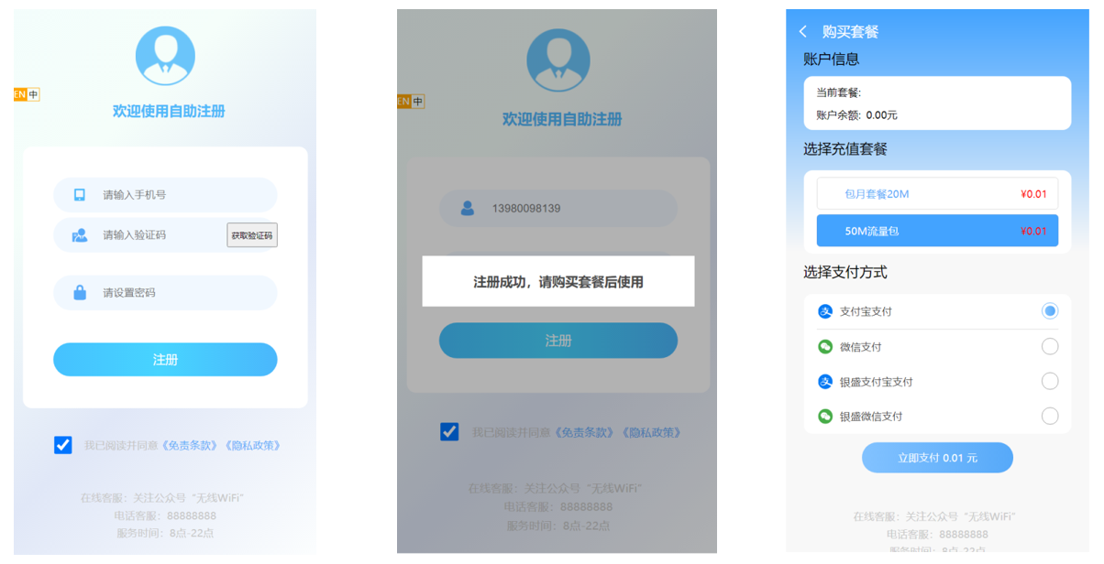

产品介绍

认证网关产品功能描述
【产品概述】
NE-80系列网关产品是蓝海卓越依托当前计算机领域内最为先进的数据包处理技术，开发出的高性能出口网关和流量分析引擎产品。
NE-80采用DPI深层数据包和DFI深层数据流处理技术，对流经的数据报文进行最为精确的识别。整个系统主要由应用特征库、应用识别系统、应用管理系统、应用路由四大部份组成，并通过系统管理、网络管理、策略管理、监控统计、面板管理五大人机互动管理功能，对流经的所有应用数据进行实时监控与管理。多种部署方式可以适应各种复杂的网络环境，满足不同用户的组网需求；PPPOE、DHCP、免拨主机等多种上网方式可以为客户群体提供最合理的上网方式；智能QOS和策略路由等灵活的带宽管理方式,为用户调控网络带宽资源提供灵活、方便的手段；丰富的图表统计功能可以让管理员对用户的上网行为和各个应用的流量分布了如指掌；全中文化的HTTPS方式的Web界面可以让管理员可以随时随地安全的管理和配置系统；整个系统通过应用路由、应用分流、应用优先、DNS管控、安全管理等功能实现各类网络尤其是复杂网络情况下的流量控制目标与网络安全保护。是ISP运营商、小区、企业、高校、酒店等上网场所网络管理员首选的出口网关产品！
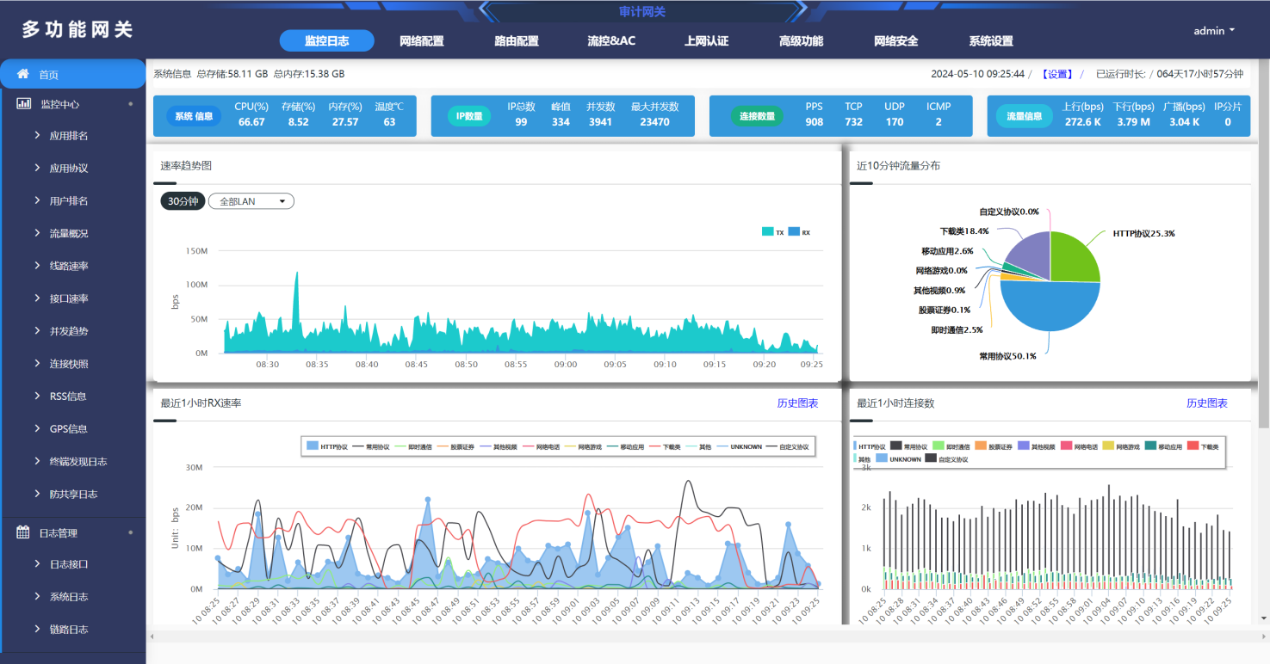

统一认证平台产品简介
【产品简介】
蓝海卓越有线无线统一准入认证系统专为中大型网络设计，它以实现网络运营为基础，以增强全局安全为中心，以提高管理效率为目的。这套系统提供“高安全、可运营、易管理”的运营管理体验，为用户创造高稳定、高性能的运行环境，系统具备统一的准入、认证、计费管理功能，无论是有线还是无线用户，都能实现统一的管理。具备高并发支持、多种认证方式支持、在线自助注册付费、无感知认证等功能。
提供精细化运营、故障分析、自助客服等智能化服务，助力网络高效、安全、便捷管理。支持多终端认证，适应数字化转型趋势，提升用户体验。
平台内包括认证模块、portal模块、NAS对接模块、财务模块、统计分析模块、网银对接模块、日志记录模块、及自助系统模块。系统实现了对有线、无线网络终端的认证页面定制、PORTAL推送、用户计费、策略设置、财务管理、统计分析、用户认证管理、代理管理等功能，可以满足用户有线/无线网络接入认证、网络运营中的用户准入、认证管理、业务控制、财务统计、网银对接等要求，同时提供页面定制规范，极大丰富了用户对前端认证页面的多样化展示需求。
蓝海卓越统一认证计费系统能与国内外主流厂商的AC、BRAS、网关、路由器、交换机完美对接，包括华为、中兴、H3C、锐捷、RUCKUS、ARUBA、爱立信、贝尔阿尔卡特、思科、JUNIPER、飞塔、Microtik、PANABIT等厂商的设备。
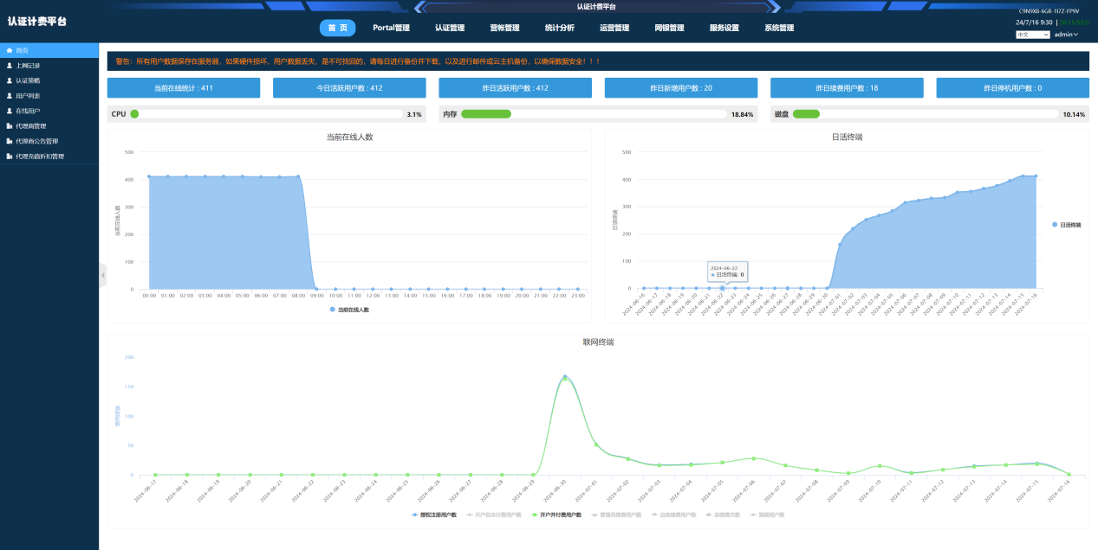
产品示意图，仅供参考
蓝海卓越统一认证计费系统具备友好的Web访问管理功能，这种管理方式使得用户能够更轻松、更便捷地进行操作和管理。无论是对于专业的网络管理者，还是对于非专业的用户，都能通过简单明了的界面和清晰的操作流程快速上手。WEB页面同时支持中英文语言，适应国内外各种场景。
蓝海卓越NSCP-S100系列有线无线统一准入认证系统是基于NatShell自主开发的高性能底层RADIUS和PORTAL系统，采用功能模块松耦合，采用标准协议，支持系统耦合与开放的整体架构、功能模块耦合度、协议、接口开放程度和标准程度对应用系统开发。
蓝海卓越NSCP-S100系列有线无线统一准入认证系统采用旁路部署模式，适用于任意网络，为用户提供Portal认证，AAA授权，实时控制，配合系统中自带的用户管理及财务管理平台，完成开户、建立套餐、认证上网、计费管理、统计分析等功能。用户、套餐、计费策略、账务等核心内容统一集中管理。支持主流认证形式如Portal、802.1X、PPPOE、L2TP、LDAP等，并实现灵活的账号管控策略，包括账号漫游管理，单账户允许终端数量管理、AAA/本地账号逻辑控制及自动翻译。管理员可以分级分权进行管理，用户可分级分权自助服务。
Portal组件可实现灵活可定制的Portal页面，包括不同终端屏幕尺寸类型提供定制适配的页面、页面元素可针对客户定制化等，兼容主流Bras、AC、交换机、网关、防火墙等设备对接。
【主要特点】
